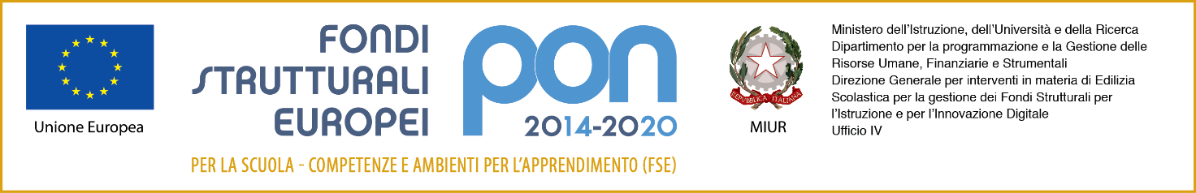

 | ISTITUTO COMPRENSIVO STATALE DI SALGAREDA(TV)  Scuola secondaria primo grado “A.Martini” Salgareda, Scuole primarie ”G.Collarin”di Salgareda e ”F.Pascon”di Campodipietra, Scuola infanzia”A.Frank” Campodipietra”  Piazzale Camillo Cibin, 10 - 31040 SALGAREDA(TV)  Email:tvic85500x@istruzione.it - PEC:tvic85500x@pec.istruzione.it -  Tel.0422-807363-807802/fax0422-808969- Cod. Fisc.94105330263  Sito web: https://www.icsalgareda.gov.it

Informativa sulla privacy (Allegato 3)

Si informa che l’Istituto Comprensivo Statale di Salgareda (TV), in qualità di Scuola assegnataria di Fondi relativi all’Avviso pubblico AOODGEFID\Prot. n. 1953 del 21/02/2017 Competenze di base – Fondi Strutturali Europei – Programma Operativo Nazionale “Per la scuola, competenze e ambienti per l’apprendimento” 2014-2020. Asse I – Istruzione – Fondo Sociale Europeo (FSE). Obiettivo Specifico 10.2 – Miglioramento delle competenze chiave degli allievi, anche mediante il supporto dello sviluppo delle capacità di docenti, formatori e staff. Azione 10.2.1 Azioni specifiche per la scuola dell’infanzia (linguaggi e multimedialità –espressione creativa espressività corporea); Azione 10.2.2. Azioni di integrazione e potenziamento delle aree disciplinari di base (lingua italiana, lingue straniere, matematica, scienze, nuove tecnologie e nuovi linguaggi, ecc.)- - Codice identificativo Progetto: 10.2.1A-FSEPON-VE-2017-80 - CUP: D69G17001210006

ed in riferimento all’attuazione delle proprie attività istituzionali, raccoglie, registra, elabora, conserva e custodisce dati personali identificativi dei soggetti con i quali entra in relazione nell’ambito delle procedure previste nel presente Avviso.
In applicazione del D. Lgs. 196/2003, i dati personali sono trattati in modo lecito, secondo correttezza e con adozione di idonee misure di protezione relativamente all’ambiente in cui vengono custoditi, al sistema adottato per elaborarli, ai soggetti incaricati del trattamento.
Titolare del Trattamento dei dati è il Dirigente Scolastico, quale Rappresentante Legale dell’Istituto. Responsabile del Trattamento dei dati è il DSGA Clemente Simone.
I dati possono essere comunque trattati in relazione ad adempimenti relativi o connessi alla gestione dell’Istituzione scolastica.
I dati in nessun caso vengono trasmessi a soggetti privati senza il preventivo consenso scritto dell’interessato/a.
Al soggetto interessato sono riconosciuti il diritto di accesso ai dati personali e gli altri diritti definiti dall’art. 7 del D.Lgs 196/03.
Il/La sottoscritto/a ___________________________________, ricevuta l’informativa di cui all’art. 13 del D.Lgs. 196/03, esprime il proprio consenso affinché i dati personali forniti con la presente richiesta possano essere trattati nel rispetto del D.Lgs per gli adempimenti connessi alla presente procedura.

__________________, _______________ COGNOME E NOME

_______________________________________

